|  |  |  |  |
| --- | --- | --- | --- |
| https://lh5.googleusercontent.com/liXomy-dBkIy4NJmsn4fAgV_CNgWcVTfBg6tOwZSQPQZLj7z_GjYTpWMVUi_bg8bLUZOqP0A8Ggohr_cIvCVaZ5EL551sQASeT-w_3nZ2-qaraX7_HI4tEgBSBMWIRANvgSMCFsZ | Uniwersytet Technologiczno-Przyrodniczy  Im. J. J. Śniadeckich w Bydgoszczy  Wydział Telekomunikacji,  Informatyki i Elektrotechniki | | https://lh3.googleusercontent.com/67FmnUfRkRkpAdvVrMTIpRSYwASuOFOAq6IRqQDxpys1qbjXCRsffOougIZsMLj2kW5QSfklmJrF5i43aEGYExBaBoLAEyN-K4l9mlTUEfewPUcczztEFMrvShu-eVM7XIslmNps |
| **Przedmiot** | **Sieci komputerowe** | | |
| **Prowadzący** | dr inż. Beata Marciniak | | |
| **Temat** | Różne media transmisyjne | | |
| **Student oraz grupa** | *Mateusz Jankowski – Grupa I* | | |
| **Kierunek/Tryb** | Informatyka Stosowana / Studia stacjonarne | | |
| **Email** | *Matjan013@utp.edu.pl* | | |
| **Data wykonania** | 16.03.2019r. | **Data oddania spr.** | 16.03.2019r. |

**Podział na klasy adresów IP**

**Klasa A**

0.0.0.0/8

255.0.0.0

**Klasa B**

172.16.0.0/12

255.240.0.0

**Klasa C**

192.168.0.0/16

255.255.0.0

**Krótki wstęp do sprawozdania:**

Na pierwszych zajęciach w głównej mierze zajmowaliśmy się tematyką różnych mediów transmisyjnych. Poznaliśmy podstawową konfigurację adresacji ze względu na podział klasy A,B,C. Urządzenia były ze sobą połączone na różne sposoby, mianowicie jednym z nich chociażby było połączenie bezprzewodowe a jeżeli chodzi o kable użyliśmy tym razem światłowodu oraz kabla miedzianego. Pracowaliśmy na urządzeniach takich jak AP, laptop, komputer, router. Połączenia pomiędzy hostami oraz routerem sprawdzaliśmy za pomocą komendy ping – były to podstawowe testy mające na celu sprawdzić czy aby na pewno połączenie pomiędzy jednym a drugim urządzeniem jest na prawidłowym poziomie.

Przejdźmy może teraz do omówienia zadań a tych podczas zajęć wykonaliśmy aż trzy.

**Zadanie 1 -** Pierwszym zadaniem było skonfigurować połączenie na linii hosta (PC) oraz ROUTERA. Połączenie odbyło się za pośrednictwem kabla miedzianego. W tej sytuacji do skonfigurowania adresacji w obu urządzeniach użyliśmy klasy A.

Nasza adresacja sieciowa PC, zrzut z PC0 🡪 Desktop 🡪 IP Configuration.

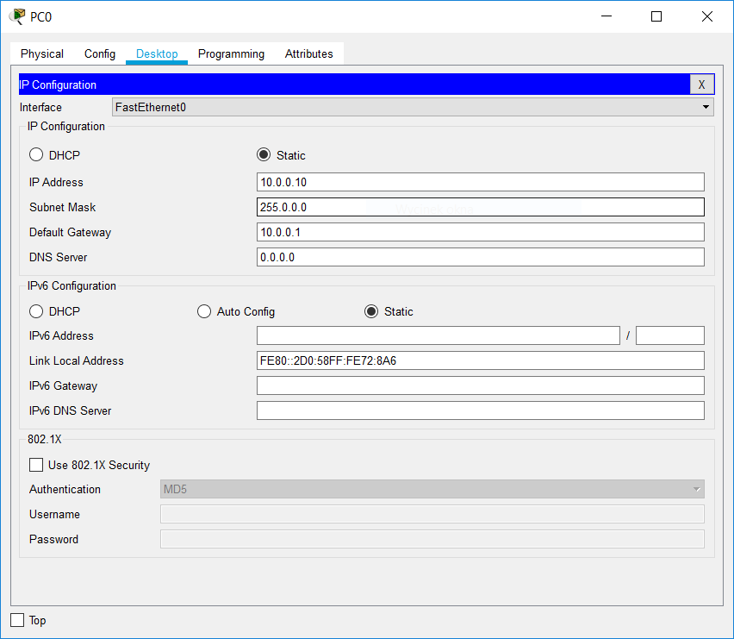

W naszym okienku „**IP Configuration**” znajdują się wszystkie dane, które zostały przez nas nadane, skonfigurowane w danym urządzeniu. Widzimy adres IP oraz maskę, która w tym przypadku wynosi: **255.0.0.0**. Oprócz adresu oraz maski mamy również bramę domyślną. Tak oto prezentuje się nasze skonfigurowane urządzenie. Nasz komputer został połączony w tym przypadku kablem miedzianym z routerem przy użyciu interfejsu FastEthernet0.

Jak w naszym oprogramowaniu wygląda symbol kabla miedzianego? Jego odpowiednikiem jest przerywana kreska.



Teraz spójrzmy na konfiguracje naszego Routera, później przejdziemy do upewnienia się czy nasze połączenie zostało poprawnie skonfigurowane i czy jest stabilne.

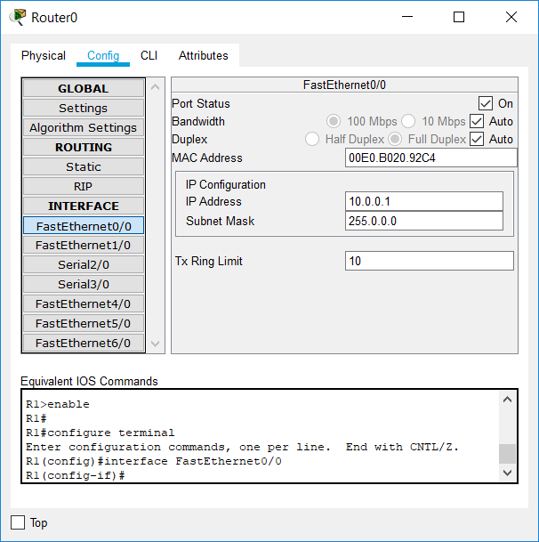

Jak widzimy w obu przypadkach maska jest ta sama, nasz Router został uruchomiony po przez zaznaczenie checkbox’u „**on**”. W momencie kiedy urządzenia zostają ze sobą „teoretycznie” funkcjonować jesteśmy wstanie zauważyć jak oba zielone trójkąciki na naszym schemacie przybierają kolor zielony ale czy na pewno? Przekonajmy się w takim razie czy aby na pewno nasze ustawienie okazało się trafne. Do tego zadania potrzebna jest nam komenda „**ping**”, która służy do sprawdzenia czy komputer, host jest wstanie nawiązać połączenie z siecią.

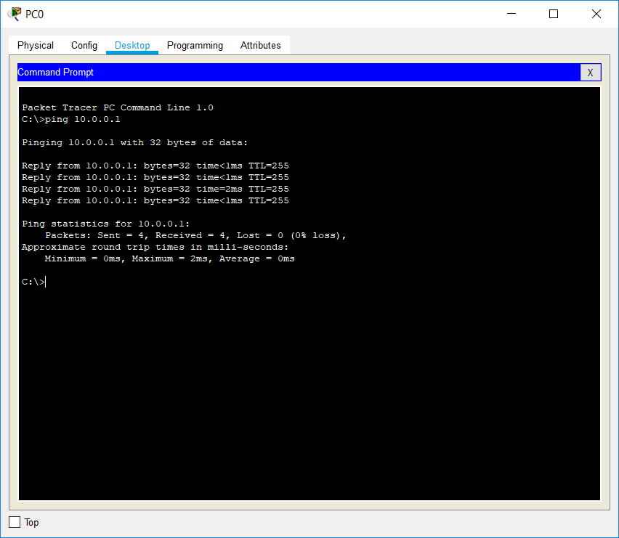

Jak jesteśmy wstanie zauważyć połączenie pomiędzy urządzeniami jest w stabilnej formie. Przebiegło ono bez najmniejszego problemu, a czy identyczny efekt otrzymamy jeżeli wykonamy działanie w drugą stronę? Przekonajmy się!

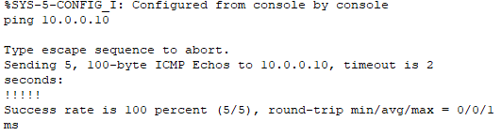

Jak widzimy po komunikacie, otrzymaliśmy pozytywny rezultat naszego działania po raz kolejny. Czas przejść do kolejnego zadania skoro to już mamy zaliczone. Całą adresacje oraz nazwę interfejsu użytego w tym zadaniu zanotowaliśmy w tabeli, która załączona jest do dokumentacji przygotowanej wcześniej przez Panią Doktor.

**Zadanie 2 –** Do sieci mamy dołączyć kolejne urządzenie tym razem laptopa przy pomocy okablowania światłowodowego. W tym zadaniu nie użyjemy już po raz kolejny adresów z klasy A lecz posłużymy się klasą B.

W poprzednim zadaniu udało nam się poprawnie skonfigurować połączenie, sprawdźmy jak to będzie w tym przypadku kiedy zamiast kabla miedziowego użyjemy światłowodu oraz innej adresacji. Światłowód jest oznaczony w naszym programie ikonką czerwonej błyskawicy i wygląda on następująco:



Wykonujemy identycznie te same kroki co w zadaniu pierwszym, jedyna jest uwaga taka, że przed podłączeniem byłem zmuszony wymienić kartę sieciową, która z początku nie była odpowiedniego typu przez co nie dało się podpiąć pod nią karta światłowodowego.

Ponownie przechodzimy do **IP CONFIG** naszego laptopa i wygląda to następująco:

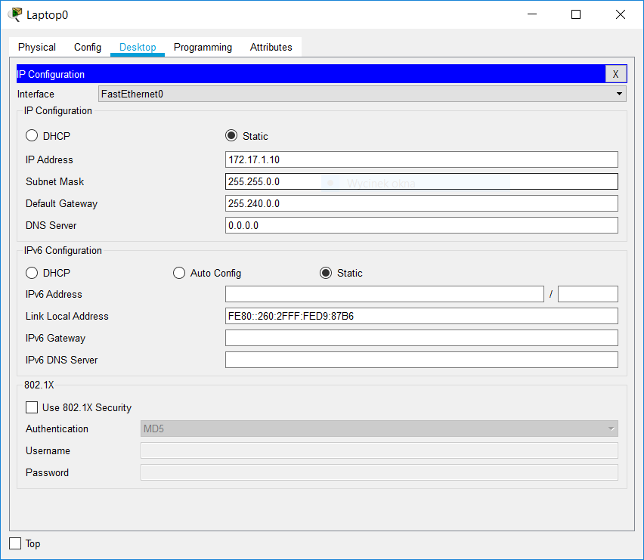

W tym przypadku jeżeli chodzi o maskę, którą ustawiliśmy na starcie jest to maska o adresie:

**255.255.0.0**. Oprócz tego nic się nie zmieniło po za oczywiście zmianą adresu z innej puli, klasy. Nasza brama domyślna w tym przypadku wynosi: **255.240.0.0**. Dobrze skoro skonfigurowaliśmy już to urządzenie wybierając również interfejs **FastEthernet0** przejdźmy teraz do skonfigurowania naszego routera aby połączenie odbyło się ponownie stabilne. Postaramy się nawiązać kontakt pomiędzy naszymi dwoma urządzeniami.

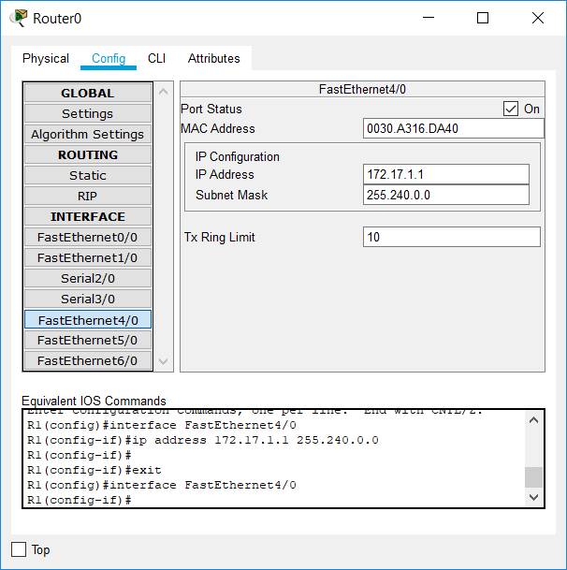

Jeżeli chodzi o router opiera się on na interfejsie jak widzimy **FastEthernet4/0**. Używamy tej samej puli adresów oraz maski co w powyższym przypadku, kolejna konfiguracja zakończona i odnotowana. Czas przejść a więc do finalnego testu i zobaczyć czy udało nam się nawiązać połączenie jak w poprzednim przypadku, zobaczmy.

Przeprowadzimy teraz test pingu w obie strony, zobaczymy jaki uzyskamy rezultat.

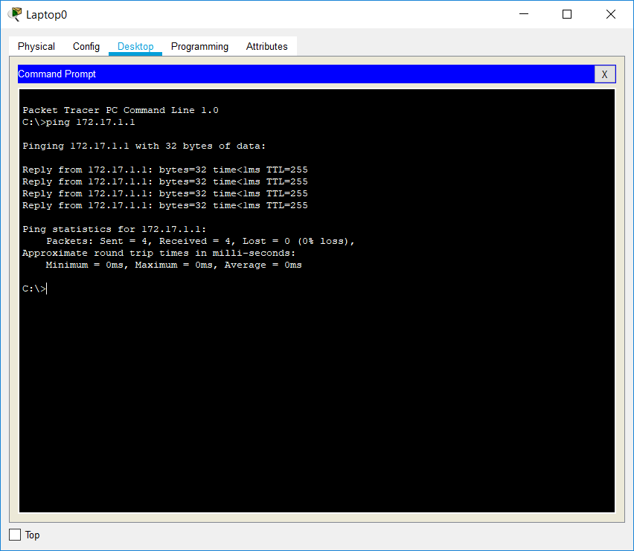

W przypadku laptopa widzimy, że nawiązaliśmy kontakt z routerem więc synchronicznie na tej samej zasadzie powinno zadziałać to w drugą stronę.

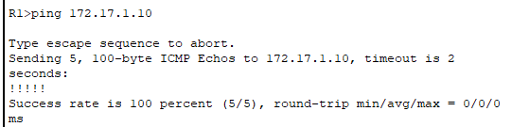

Po raz kolejny i w tym zadaniu uzyskaliśmy pozytywny efekt naszego działania. A więc już wykorzystaliśmy dwa typy okablowania w programie, światłowód oraz kabel miedziany. Czas może więc przejść do czegoś co towarzyszy nam w życiu codziennym również bardzo często, wręcz jest nierozłączoną częścią naszego życia mowa tutaj oczywiście o sygnale bezprzewodowym, który przekazywany jest z jednego urządzenia do drugiego przy pomocy **Access Point**.

**Zadanie 3 –** Polega ono na tym aby tym razem podłączyć AccessPoint do routera ponownie kablem miedzianym a nie światłowodowym a następnie połączyć laptopa do AccessPoint za pomocą sygnału bezprzewodowego. W tym zadaniu użyjemy ostatniej puli adresów pobranej z klasy C.

**Access Point** w tym przypadku zostawiamy bez zmian, zajmujemy się ponownie konfiguracją routera oraz naszego laptopa. W tym przypadku wykorzystujemy adres IP jak wspomniano w poleceniu zadania z klasy C. Dodatkowo mamy maskę: **255.255.255.0** oraz w tym bramę domyślną czyli: **192.168.0.1.** Tak prezentuje się konfiguracja naszego laptopa. Tym razem naszym interfejsem jest „**Wireless”.**

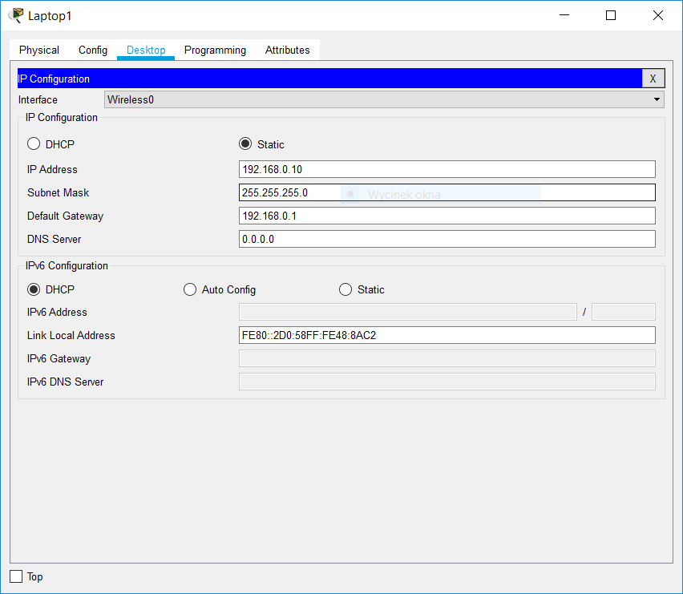

Skoro skonfigurowaliśmy naszego laptopa czas w następnym kroku przejść do konfiguracji routera.

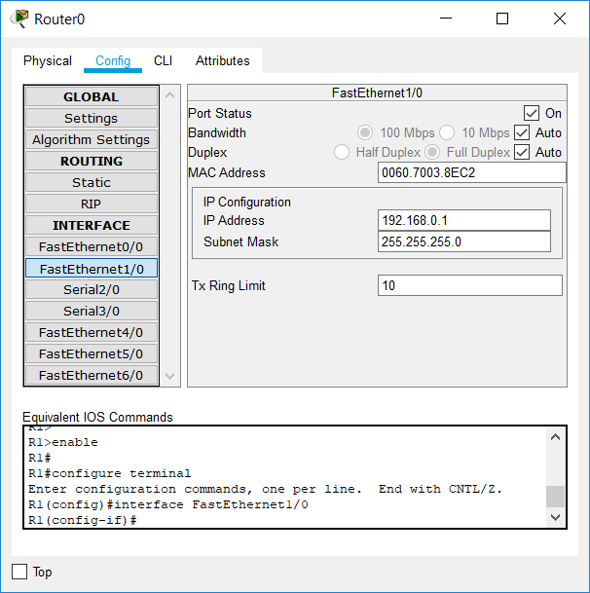

Oto nasza konfiguracja Routera, skoro już to wykonaliśmy to sprawdźmy sobie połączenie pomiędzy tymi oba urządzeniami.

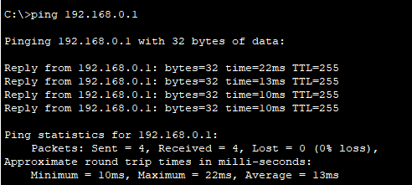

Jak widać na powyższym zrzucie ekranu udało się nam wykonać test połączenia na poziomie laptop1 🡪 Router, teraz sprawdźmy odwrotny efekt działania jak w pozostałych przypadkach.

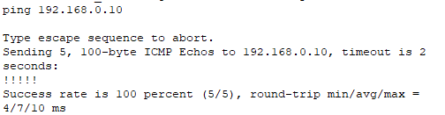

Wszystko po komunikacie widzimy, że jest na swoim miejscu. Możemy również sprawdzić nieco bardziej odległe połączenie mianowicie Laptop1 🡪 PC0. Sprawdźmy jak się to ma w tym przypadku:

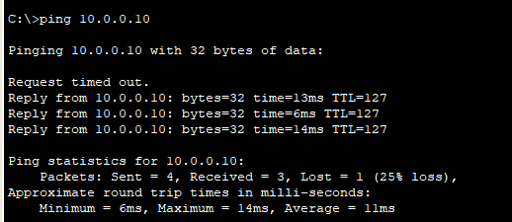

Jak widzimy działa i również to połączenie, które jest po prowadzone przez parę punktów. Działa ono obustronnie.

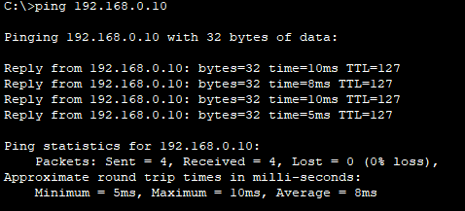

Oprócz powyższych zrzutów ekranu na polecenie dołączam do sprawozdania zrzut z konfiguracji routera.

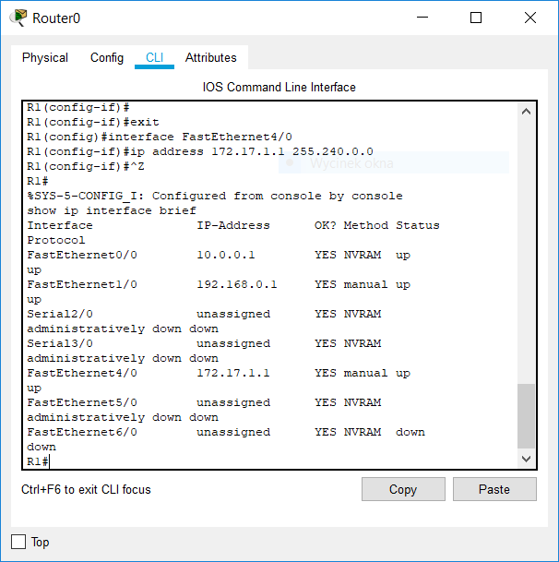

**Ukończona nasza pierwsza sieć.**

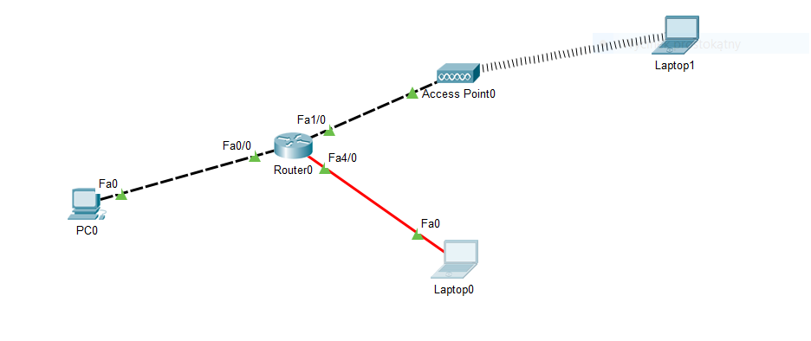

**Jak widzimy aby utworzyć naszą sieć wykorzystaliśmy w tym momencie:**

- jeden komputer,

- dwa laptopy,

- kabel miedziany,

- kabel światłowodowy.

- access point

Pierwsza sieć utworzona i efekt jest taki jaki oczekiwaliśmy w zadaniach. Czas przejść w takim razie po pracy do podsumowania w paru słowach właściwie tego czego dowiedziałem się o sieciach na ostatnich zajęciach laboratoryjnych.

**Wnioski:**

Oprogramowanie Packet tracer oferuje nam naprawdę bardzo wiele możliwości przy tworzeniu sieci jeżeli oczywiście dobrze z nich korzystamy i posługujemy się umiejętnościami, które z czasem nabywamy krok po kroku. Testy połączeń za pomocą komendy „ping” są bardzo efektywne i pomocne przy sprawdzeniu czy aby na pewno nasze połączenie zostało zrealizowane w taki sposób na jaki oczekiwaliśmy, pozwala ono również nam mierzyć prędkość przesyłania danych przez różne media. Dodatkowo jestem wstanie wywnioskować, że różnica w połączeniu fizycznym a bezprzewodowym jest taka, że wiąże się ze znacznie większym opóźnieniem od strony przesyłania danych bezprzewodowo. Najszybszym z nich oczywiście jest światłowód, lecz nie są to jakieś kolosalne odcinki więc ciężko dostrzec jakie naprawdę potężne jest to łącze zresztą kto używa go na co dzień w codziennym życiu jest wstanie te słowa potwierdzić.